Номер – tst57
Название - проверка работы раздела настроек в меню системы

Протестируйте, пожалуйста, работу раздела настроек в меню системы. Был сделан коммит в trunk.
Права на раздел есть только у администратора. В раздел настроек должны перейти все базовые настройки RunaWFE из файлов, кроме настроек на сервер баз данных (он потом перейдет в инсталлятор).
Также надо проверить, что есть обратная совместимость.

(Ревизия r5889)

- Проверка доступности меню Настроек

1). Под Администратором

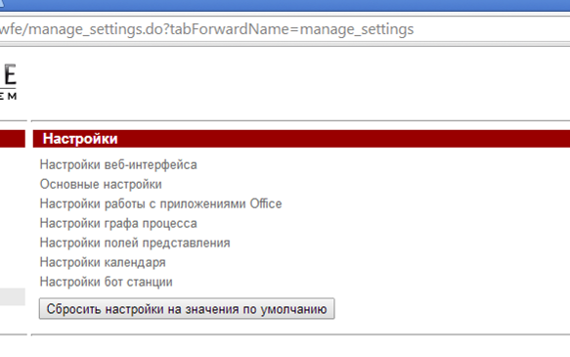

2). Под пользователем не входящим в группу Администраторы

http://127.0.0.1:8080/wfe/manage_settings.do?tabForwardName=manage_settings

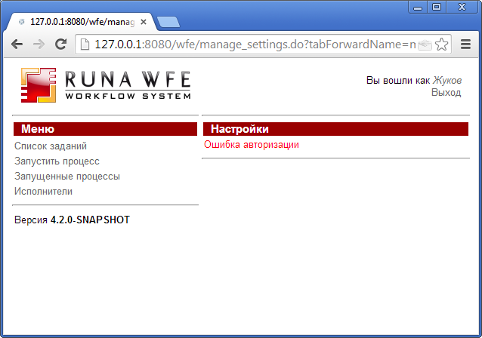

недоступно

проверяю доступ к каждой из настроек по ссылкам

http://127.0.0.1:8080/wfe/edit_settings.do?resource=web.properties

http://127.0.0.1:8080/wfe/edit_settings.do?resource=system.properties

http://127.0.0.1:8080/wfe/edit_settings.do?resource=office.properties

http://127.0.0.1:8080/wfe/edit_settings.do?resource=graph.properties

http://127.0.0.1:8080/wfe/edit_settings.do?resource=class.presentation.properties

http://127.0.0.1:8080/wfe/edit_settings.do?resource=business.calendar.properties

http://127.0.0.1:8080/wfe/edit_settings.do?resource=botstation.properties

недоступны

- Проверка списка параметров в web интерфейсе на соответствие с доступными настройками в файлах и проверка значений по умолчанию

1). Настройки веб интерфейса

(Web.properties)

Замечание1: Сюда вошла настройка ldap.synchronizer.ou которая по документации находится в Основных настройках. UPD: она оказалась и в основных настройках.

Замечание2: Позиции параметров не совпадают с документацией, некоторые параметры логически должны быть рядом, но находятся не по порядку, например: ntlm,

Замечание3: Отсутствует настройка “process.definition.ajax.deployment”, но правда она отсутствует и в документации почему-то. (true – включение массовой загрузки определений процессов с помощью ajax, по умолчанию она включена т.е. true)

Завел тикет с замечаниями
https://sourceforge.net/p/runawfe/bugs/782/

- Проверка списка основных настроек

(system.properties)

1). Параметры:

default.administrator.name
default.administrator.password
default.administrators.group.name
default.bots.group.name

task.almostDeadlinePercents

token.maximum.depth
file.variable.local.storage.enabled
file.variable.local.storage.path
file.variable.local.storage.enableforfilesgreaterthan
string.variable.length - изменять не рекомендуется
ear.filename - изменять в случае сборки собственного ear

отсутствуют,

2). Параметр “scriptingServiceAPI.executeGroovyScript.enabled” по умолчанию false
Но в веб интерфейсе это не показано

3). Параметр undefined.variables.allowed по умолчанию false, но в веб интерфейсе это не отображено

4). strong.variables.format.enabled по умолчанию true, но в веб поле пустое

5). variables.autocast.enabled – по умолчанию true, в веб – пусто

Завел тикет с замечаниями
https://sourceforge.net/p/runawfe/bugs/783/

- Проверка списка настроек работы с Office

Соответствует документации

- Настройки графа процесса

Параметр logs.enabled по умолчанию – true, в интерфейсе же – пустое значение

Замечание
https://sourceforge.net/p/runawfe/bugs/784/

- Настройки полей представления

Все в Enabled

- Настройки календаря

Параметры

business.week.expressed.in.business.days
business.month.expressed.in.business.days
business.year.expressed.in.business.days

согласно документации имеют значения по умолчанию

В веб интерфейсе поля для этих значений пустые:

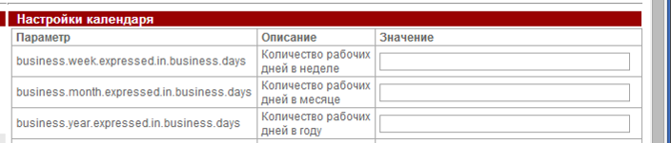

https://sourceforge.net/p/runawfe/bugs/785/

- Настройки бот станции

Соответствуют документации

- Проверка работы изменения параметров

- Проверка изменения параметров в реальном времени на запущенном сервере с уже существующей БД

Изменяю task.form.ajaxFileInputEnabled с true на false

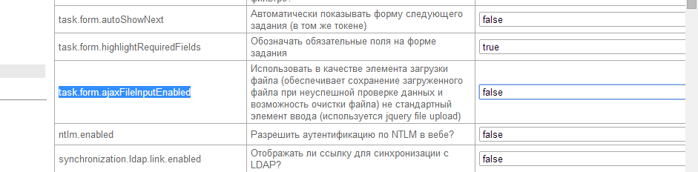

Нажимаю “Сохранить”, захожу снова в настройик проверяю значение данного параметра

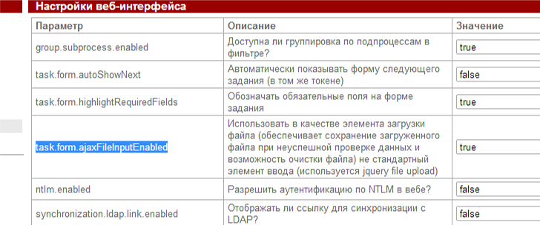
Значение не изменилось

В логах:

13:23:45,579 DEBUG [ru.runa.wfe.commons.dao.SettingDAO] (http--127.0.0.1-8080-3) setValue(web.properties, task.form.ajaxFileInputEnabled, false)
13:23:45,580 WARN [org.hibernate.util.JDBCExceptionReporter] (http--127.0.0.1-8080-3) SQL Error: 23502, SQLState: 23502
13:23:45,580 ERROR [org.hibernate.util.JDBCExceptionReporter] (http--127.0.0.1-8080-3) Значение NULL не разрешено для поля "ID"
NULL not allowed for column "ID"; SQL statement:
/* insert ru.runa.wfe.commons.dao.Setting */ insert into BPM_SETTING (ID, NAME, VALUE, FILE_NAME) values (null, ?, ?, ?) [23502-161]
13:23:45,581 ERROR [ru.runa.wfe.service.interceptors.EjbExceptionSupport] (http--127.0.0.1-8080-3) ejb call error: SystemServiceBean.setSetting(web.properties, task.form.ajaxFileInputEnabled, false): org.springframework.dao.DataIntegrityViolationException: could not insert: [ru.runa.wfe.commons.dao.Setting]; SQL [/* insert ru.runa.wfe.commons.dao.Setting */ insert into BPM_SETTING (ID, NAME, VALUE, FILE_NAME) values (null, ?, ?, ?)]; constraint [null]; nested exception is org.hibernate.exception.ConstraintViolationException: could not insert: [ru.runa.wfe.commons.dao.Setting]
……
……
at org.apache.tomcat.util.net.JIoEndpoint$Worker.run(JIoEndpoint.java:930)
at java.lang.Thread.run(Thread.java:722) [rt.jar:1.7.0_07]
Caused by: org.hibernate.exception.ConstraintViolationException: could not insert: [ru.runa.wfe.commons.dao.Setting]
at org.hibernate.exception.SQLStateConverter.convert(SQLStateConverter.java:71) [hibernate-3.2.4.sp1.jar:3.2.4.sp1]
at org.hibernate.exception.JDBCExceptionHelper.convert(JDBCExceptionHelper.java:43) [hibernate-3.2.4.sp1.jar:3.2.4.sp1]

…..
…..

at org.springframework.orm.hibernate3.HibernateTemplate.doExecute(HibernateTemplate.java:406) [spring-orm-3.1.2.RELEASE.jar:3.1.2.RELEASE]
... 104 more
Caused by: org.h2.jdbc.JdbcSQLException: Значение NULL не разрешено для поля "ID"
NULL not allowed for column "ID"; SQL statement:
/* insert ru.runa.wfe.commons.dao.Setting */ insert into BPM_SETTING (ID, NAME, VALUE, FILE_NAME) values (null, ?, ?, ?) [23502-161]
at org.h2.message.DbException.getJdbcSQLException(DbException.java:329)

Код версии совпадает с версией БД (35)

13:06:16,694 INFO [ru.runa.wfe.commons.logic.InitializerLogic] (MSC service thread 1-1) Database version: 35, code version: 35

- Пробую изменить другой параметр, group.subprocess.enabled на false

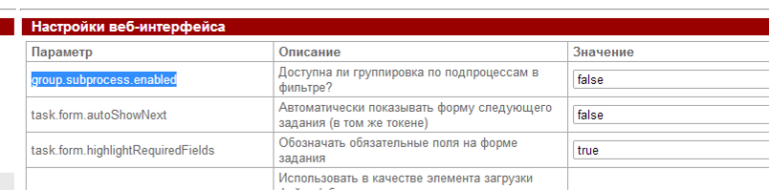

13:33:02,340 DEBUG [ru.runa.wfe.commons.dao.SettingDAO] (http--127.0.0.1-8080-3) setValue(web.properties, group.subprocess.enabled, false)
13:33:02,341 WARN [org.hibernate.util.JDBCExceptionReporter] (http--127.0.0.1-8080-3) SQL Error: 23502, SQLState: 23502
13:33:02,341 ERROR [org.hibernate.util.JDBCExceptionReporter] (http--127.0.0.1-8080-3) Значение NULL не разрешено для поля "ID"
NULL not allowed for column "ID"; SQL statement:
/* insert ru.runa.wfe.commons.dao.Setting */ insert into BPM_SETTING (ID, NAME, VALUE, FILE_NAME) values (null, ?, ?, ?) [23502-161]
13:33:02,342 ERROR [ru.runa.wfe.service.interceptors.EjbExceptionSupport] (http--127.0.0.1-8080-3) ejb call error: SystemServiceBean.setSetting(web.properties, group.subprocess.enabled, false): org.springframework.dao.DataIntegrityViolationException: could not insert: [ru.runa.wfe.commons.dao.Setting]; SQL [/* insert ru.runa.wfe.commons.dao.Setting */ insert into BPM_SETTING (ID, NAME, VALUE, FILE_NAME) values (null, ?, ?, ?)]; constraint [null]; nested exception is org.hibernate.exception.ConstraintViolationException: could not insert: [ru.runa.wfe.commons.dao.Setting]

3). Пробую изменить Основные параметры – таже проблема

Похоже не изменяются никакие параметры

Завел тикет
https://sourceforge.net/p/runawfe/bugs/781/

UPD: Проверяю изменение параметров на БД – MSSQL

group.subprocess.enabled изменяю с true на false

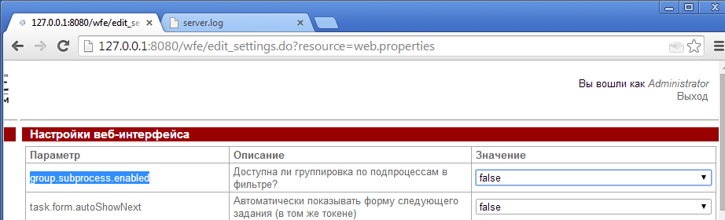

Срабатывает, в логах ошибок нет

14:41:12,026 DEBUG [ru.runa.wfe.commons.dao.SettingDAO] (http--127.0.0.1-8080-5) setValue(web.properties, group.subprocess.enabled, false)

UPD: Проверяю на чистой H2 БД:

14:50:42,177 DEBUG [ru.runa.wfe.commons.ClassLoaderUtil] (http--127.0.0.1-8080-1) group.subprocess.enabled=true

Выполняется, т.е. проблема только с уже существующей БД
4). Изменяю различные параметры, проверяю действительно ли параметры изменяются

- Обратная совместимость, и приоритеты между wfe.custom и web интерфейсом

1). Изменяю параметр task.form.ajaxFileInputEnabled на false в файле wfe.custom.web.properties

В настройках отображается тоже false

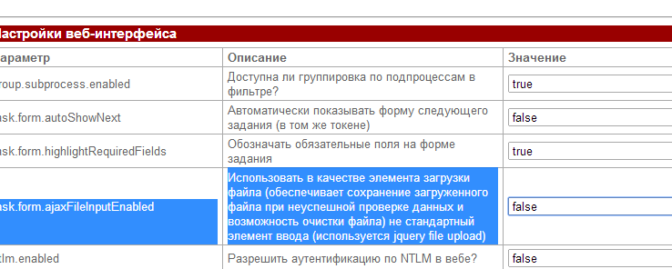

Проблем не обнаружено

2). Проверка на конфликтование с wfe.custom файлами настроек, определение приоритетности

В wfe.custom.web.properties имеется параметр

task.form.ajaxFileInputEnabled=true

Изменяю его в веб интерфейсе на false:

Изменение сработало, ajax загрузка файлов отключилась

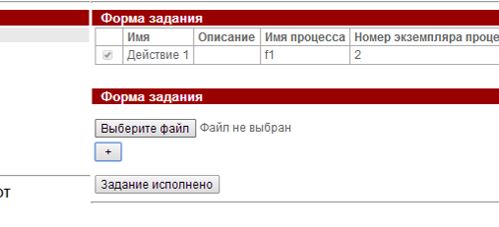

Проверяю, что в файле wfe.custom.web.properties

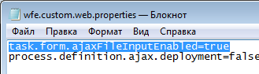

Тут ничего не изменилось,

Перезапускаю сервер, проверяю данную настройку после перезапуска

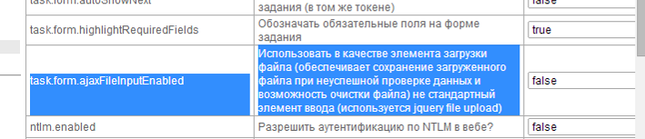

Значение false,

Т.е. настройки через WEB интерфейс имеют приоритетный уровень по сравнению с файлом wfe.custom.*

Завел тикет с вопросом
https://sourceforge.net/p/runawfe/bugs/786/

UPD: Пробую использовать сброс в значения по умолчанию

Сбрасываю все значения по умолчанию, параметр task.form.ajaxFileInputEnabled отображается как true

В wfe.custom изменяю его значение на false, и перезапускаю сервер

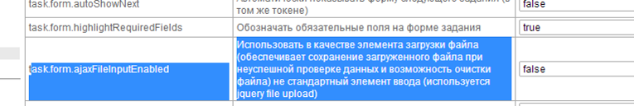

Значение подхватилось из wfe.custom
Т.е. для возвращения к параметрам из wfe.custom необходимо выполнять сброс параметров в значения по умолчанию.

Хотя возможно было бы удобнее иметь возможность сбрасывать каждую из групп отдельно.
Или может быть правильнее wfe.custom делать приоритетнее, или может быть нужно как-то эти данные синхронизировать.

Ну и вообще надо как-то понимать какой из режимов в данный момент работает.

Проверка исправлений и продолжение тестирования, ревизия 5894

- https://sourceforge.net/p/runawfe/bugs/781/

(проблема с существующими БД, "Значение NULL не разрешено для поля "ID"”)

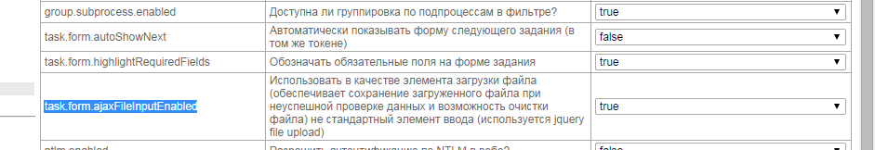

Изменяю на false:

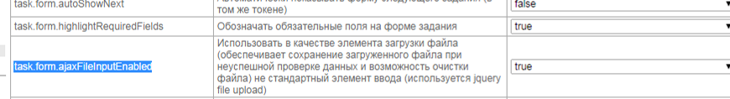

Ничего не изменилось

В логах:

15:51:34,600 INFO [ru.runa.wfe.commons.logic.InitializerLogic] (MSC service thread 1-2) Database version: 35, code version: 35

15:58:40,940 INFO [ru.runa.af.web.action.SaveSettingsAction] (http--127.0.0.1-8080-3) web.properties[task.form.ajaxFileInputEnabled] = false
15:58:40,941 INFO [org.springframework.beans.factory.annotation.AutowiredAnnotationBeanPostProcessor] (http--127.0.0.1-8080-3) JSR-330 'javax.inject.Inject' annotation found and supported for autowiring
15:58:40,943 DEBUG [ru.runa.wfe.commons.dao.SettingDAO] (http--127.0.0.1-8080-3) setValue(web.properties, task.form.ajaxFileInputEnabled, false)
15:58:40,945 WARN [org.hibernate.util.JDBCExceptionReporter] (http--127.0.0.1-8080-3) SQL Error: 23502, SQLState: 23502
15:58:40,946 ERROR [org.hibernate.util.JDBCExceptionReporter] (http--127.0.0.1-8080-3) Значение NULL не разрешено для поля "ID"
NULL not allowed for column "ID"; SQL statement:
/* insert ru.runa.wfe.commons.dao.Setting */ insert into BPM_SETTING (ID, NAME, VALUE, FILE_NAME) values (null, ?, ?, ?) [23502-161]
15:58:40,947 ERROR [ru.runa.wfe.service.interceptors.EjbExceptionSupport] (http--127.0.0.1-8080-3) ejb call error: SystemServiceBean.setSetting(web.properties, task.form.ajaxFileInputEnabled, false): org.springframework.dao.DataIntegrityViolationException: could not insert: [ru.runa.wfe.commons.dao.Setting]; SQL [/* insert ru.runa.wfe.commons.dao.Setting */ insert into BPM_SETTING (ID, NAME, VALUE, FILE_NAME) values (null, ?, ?, ?)]; constraint [null]; nested exception is org.hibernate.exception.ConstraintViolationException: could not insert: [ru.runa.wfe.commons.dao.Setting]

Проблема не исправлена

UPD:

Это была ошибка в патче при переходе от 34-ой версии БД к 35-ой.
Скорее всего у вас осталась некорректно созданная 35-я версия базы, поэтому ошибка все еще воспроизводится.
Чтобы заново применить патч к той же базе, нужно вручную удалить таблицу BPM_SETTING и изменить версию базы на 34-ую перед запуском jboss.

Проверяю следующим образом:

В версии 4.1.1 подменяю ear на версию 4.2, проверяю полученную версию БД, установку патча и работу Настроек в веб

В логах:

22:46:00,308 INFO [ru.runa.wfe.commons.logic.InitializerLogic] (MSC service thread 1-2) Database version: 35, code version: 35

Проверяю работу изменения настроек и корректности установки патча на существующую БД

Исправлено

- https://sourceforge.net/p/runawfe/bugs/786/

(Приоритетность настроек)

Сейчас сделано таким образом:
Если пользователь не менял значение, то оно берется из файлов (.properties и wfe.custom..properties)
Если пользователь изменил значение через веб интерфейс, то новое значение хранится в базе и значения из файлов игнорируются.
Если сбросить, опять берутся значения из файлов.
Так и задумано. Если потребуется, можно сделать отдельную кнопку "сбросить значение" для каждого параметра.

Замечание. Было бы неплохо в этом случае как-то оповещать об этом, т.е. чтобы Администратор знал, откуда в текущий момент используются настройки.

- https://sourceforge.net/p/runawfe/bugs/785/

У параметров
business.week.expressed.in.business.days
business.month.expressed.in.business.days
business.year.expressed.in.business.days
согласно документации имеются значения по умолчанию (5, 21, 220)

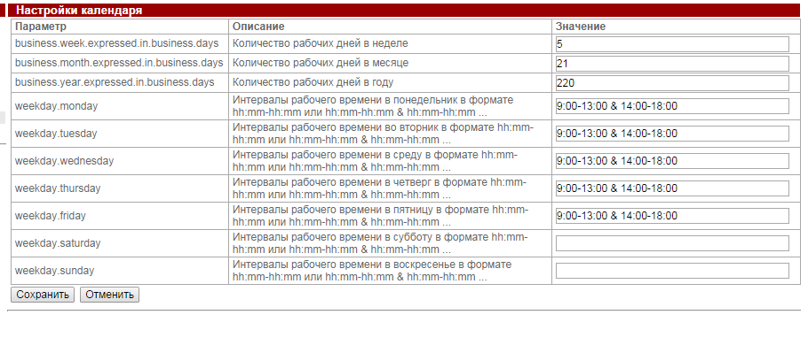

Исправлено

- https://sourceforge.net/p/runawfe/bugs/784/

Настройки системы в web интерфейсе. Настройки графа процесса.
Параметр logs.enabled согласно документации по умолчанию установлен в true.
В веб интерфейсе у него значение не установлено.

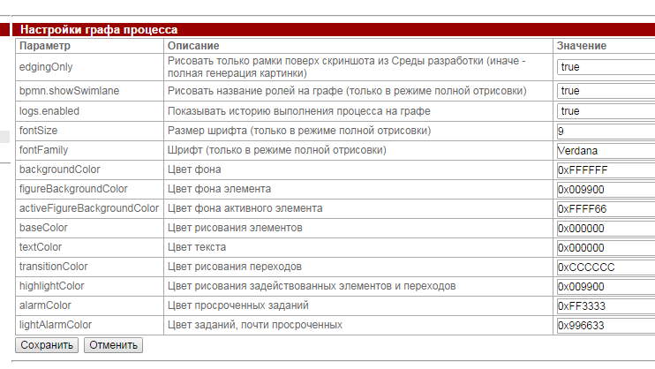

Исправлено

- https://sourceforge.net/p/runawfe/bugs/783/

task.almostDeadlinePercents
token.maximum.depth
file.variable.local.storage.enabled
file.variable.local.storage.path
file.variable.local.storage.enableforfilesgreaterthan

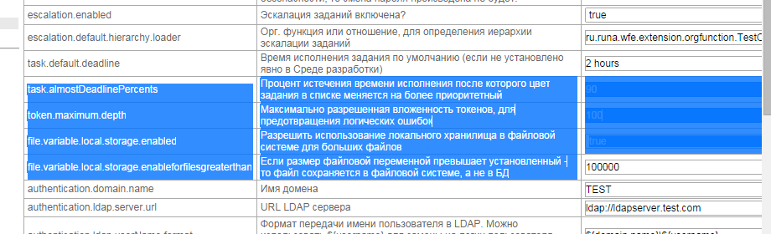

scriptingServiceAPI.executeGroovyScript.enabled
undefined.variables.allowed
variables.format.enabled
variables.autocast.enabled

значения по умолчанию присутствуют
Исправлено

- https://sourceforge.net/p/runawfe/bugs/782/

1). Сюда вошла настройка ldap.synchronizer.ou которая по документации находится в Основных настройках.

Исправлено

2). Отсутствует настройка “process.definition.ajax.deployment”, но правда она отсутствует и в документации почему-то. (true – включение массовой загрузки определений процессов с помощью ajax, по умолчанию она включена т.е. true)

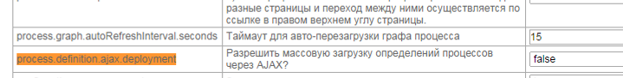

Исправлено

3). Позиции параметров не совпадают с документацией, некоторые параметры логически должны быть рядом, но находятся не по порядку, например: ntlm. ...

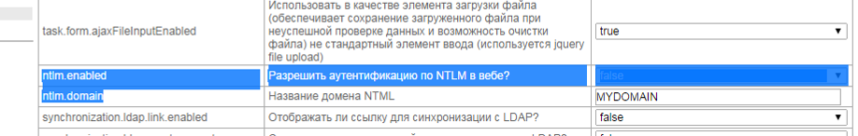

исправлено

